№25-16 2025（令和7）年7月22日
全保協ニュース
〔協議員情報〕
全 国 保 育 協 議 会
TEL. 03-3581-6503 FAX. 03-3581-6509
ホームページアドレス〔 https://www.zenhokyo.gr.jp 〕

－今号の目次－
- 「こども誰でも通園制度の本格実施に向けた検討会（第１回）」が開催される（こども家庭庁） １
- 特定教育・保育施設における職員の処遇改善に係る実態調査の実施について（こども家庭庁） 4
-----------------------------------------------------------------------------------------------------------------------------------------
◆ 「こども誰でも通園制度の本格実施に向けた検討会（第１回）」が開催される（こども家庭庁）

7月18日、こども家庭庁において「こども誰でも通園制度の本格実施に向けた検討会（第1回）」が開催されました。
この検討会は、「こども誰でも通園制度」の令和8年度からの本格実施に向けて検討を行うために実施されるものです。検討会には、保育三団体協議会を代表して、全保協から伊藤唯道副会長が参画しています。
第1回の検討会では、こども家庭庁から資料に基づき、実施状況や本格実施に向けたスケジュールなどが説明された後、構成員から意見の発言がされました。
こども家庭庁からの説明では、検討会において利用可能時間等について検討を行っていくほか、令和8年度以降は、「こども誰でも通園制度に特化した研修」を開催することが説明されました（3ページ表参照）。
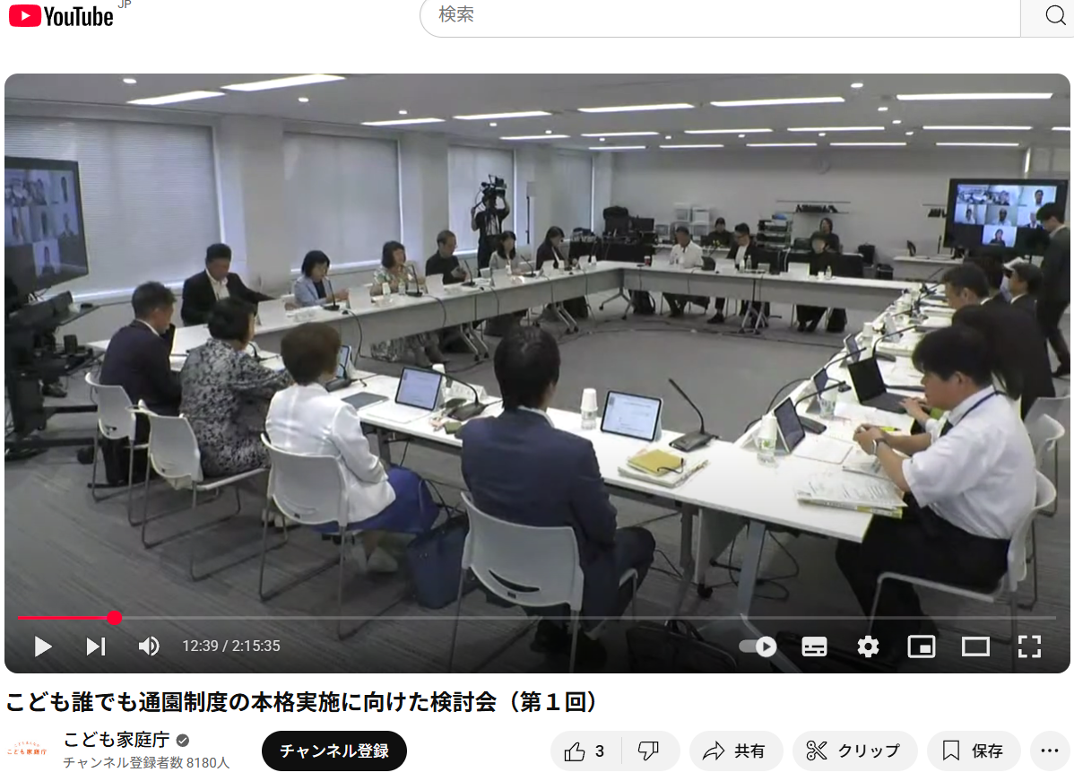
令和8年度以降の本格実施に向けては、実施主体である市町村をバックアップする都道府県の役割を明確化すること、また、市町村の条例改正をスムーズに行うため１２月の議会で制定できるよう準備をすすめていくことが説明されました（3ページ図参照）。
さらに、保護者によるスマホからの予約や、事業者による利用者の情報管理等を行う「総合支援システム」については、動画を用いた説明が行われ、今後も随時ブラッシュアップを行っていきたい旨が説明されました。
あわせて、令和6年度に実施された試行的事業の「事例集」が完成したことや、「基礎資料集」を作成したことが報告され、文部科学省からは、幼稚園で本制度を実施する際に参考となるよう作成した「幼稚園等における0～2歳児の受入れ」パンフレットの説明がされました。
本会伊藤副会長からは、「令和7年度から単価が上がったものの、この単価では、常時職員を抱える一般型での実施は厳しい」、「余裕活用型は年度後半に向けて、新しい子どもが入園することにより、枠が減っていく」、「誰でも、いつでも、というのであれば、専任職員を配置する一般型を増やしていく必要があり、単価を上げる必要がある」と単価について発言するとともに、「配置について、保育士1/2配置とされているが、保育士2/2とした場合には加算をつけるなどを検討してほしい」と発言しました。
また、令和7年度の実施にあたっては、「市から小規模な事業だから定款に記載する必要はないと言われた。定款に記載する必要があるのかないのか、明確にしてほしい」と伝えました。
他の構成員からは、下記のような意見が出されています。
- 令和8年度に向けたスケジュールが示されているが、12月に市町村で条例改正がされたあと、4月から開始する法人の定款変更等に問題ないのか検証すべき。
- 1時間利用する場合に、1時間だけでなく、事前の準備や利用後の保護者からの相談の対応などもある。それが可能になる単価としてほしい。
- 弾力運用として定員超過して受け入れている枠で余裕活用型を実施していいのか。
- 本格実施にあたって、都道府県、市町村の財政負担も増える。財政措置をお願いしたい。
- 利用に至っていない家庭をどのように利用に導くかを検討すべき。
- この事業は、乳児保育の専門性や保護者支援の専門性が求められる。研修ではその部分をしっかりと実施してほしい。また、事業者同士の横のつながりが作れるような仕組みを作ってほしい。
- 保護者の本制度への理解を深めるような働きかけをしてほしい。サービスではなく、パートナーという意識をもってもらうためにも、広報の際にはそういった文言を入れてほしい。
- 評価の枠組みを作ることも大事ではないか。それがないと、どうなったら、この制度がうまくいっているのか判断できない。事業者にとっては、どういった方向で何をしたらよいのかという目安になるのではないか。
第2回検討会は、9・10月に開催され、12月に開催される第3回において議論の取りまとめが行われる予定です。
詳細はこども家庭庁ホームページをご参照ください（検討会の動画も公開されています）。
【こども誰でも通園制度の本格実施に向けた検討会（第１回）】
https://www.cfa.go.jp/councils/daredemotsuen-kentokai/5ao3a471
こども家庭庁ホーム ＞ 会議等 ＞ こども誰でも通園制度の本格実施に向けた検討会

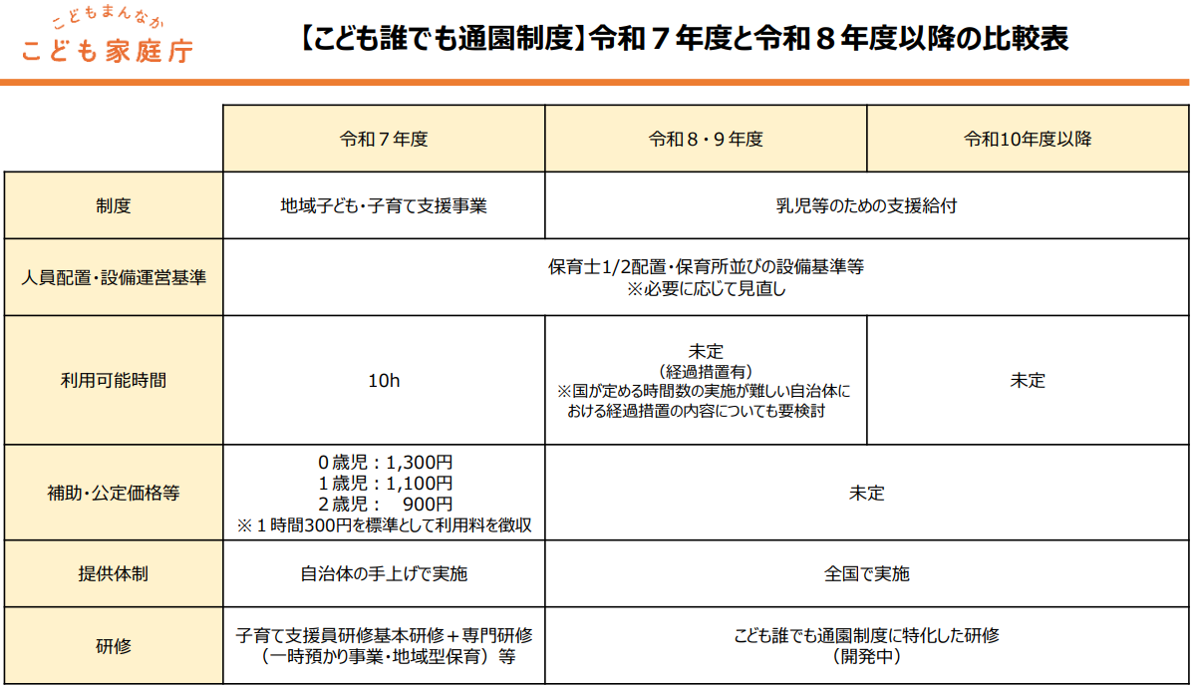
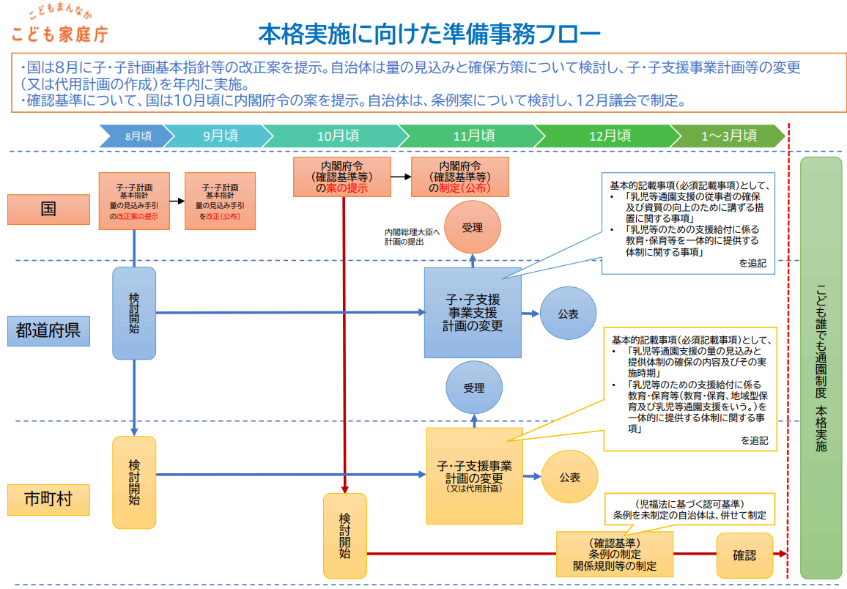

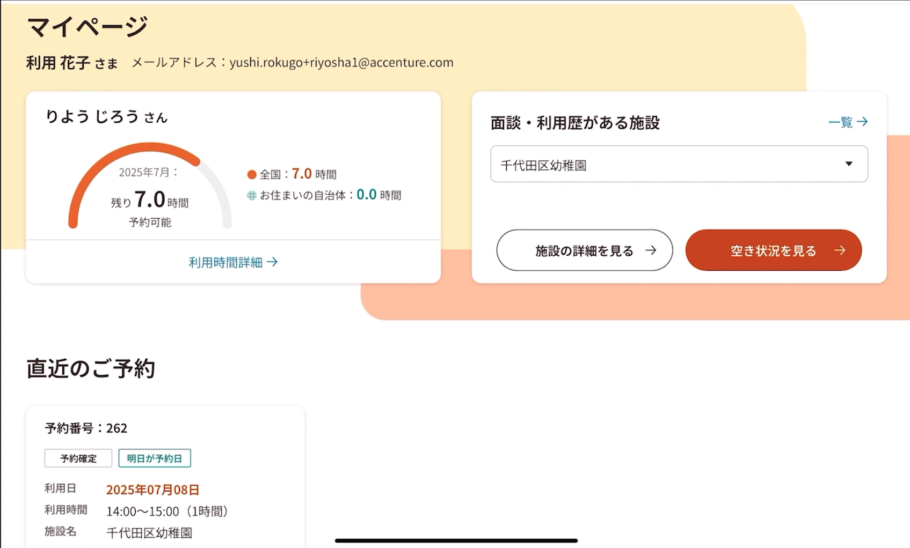  「総合支援システム」 利用者 画面 | 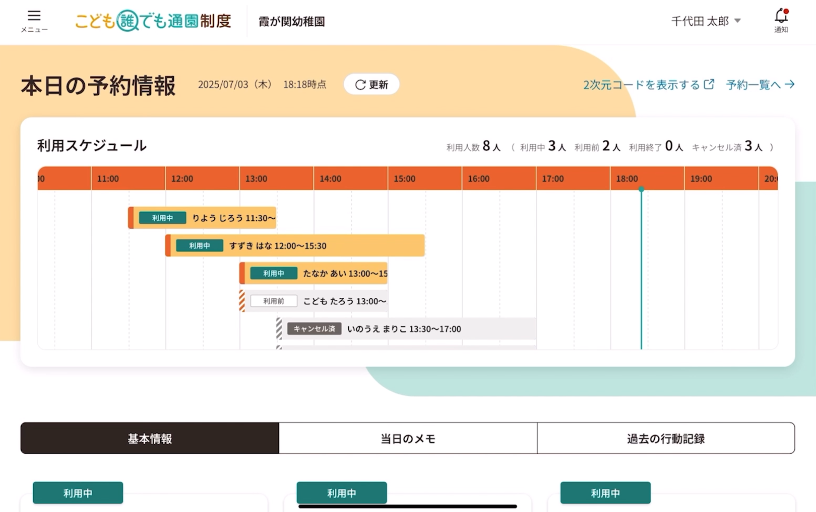  「総合支援システム」 事業者 画面

- 特定教育・保育施設における職員の処遇改善に係る実態調査の実施について（こども家庭庁）

令和6年の人事院勧告に伴う国家公務員給与改定を踏まえ、令和6年12月末に、公定価格の単価の算定の基礎となる保育士等の人件費が＋10.7%程度引き上げられました。
このたび、当該改定分の支給にかかる実態（現場の保育士等に確実に行き渡っているのか、いつ頃支給されているのか等）を把握するため、こども家庭庁による調査が実施されるとのことです（こども家庭庁から都道府県宛ての依頼が7月18日に発出されています）。
調査は、市町村を通じて各園に依頼されますので、調査の依頼があった際には回答のご協力をお願いします。

